 Matériel didactique

ConClip 3 • Isolation :
Installation d'un seuil de fenêtre
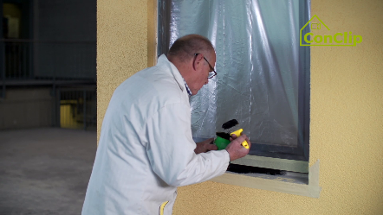 | 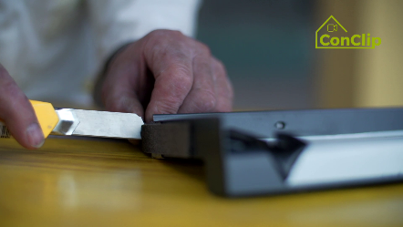 | 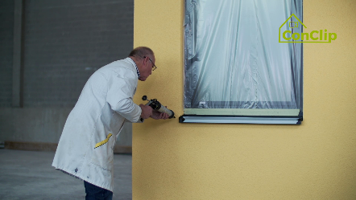

À propos des ConClips
Les ConClips sont de courtes vidéos (3 à 4 minutes) traitant de la pose correcte d'éléments de construction et d'installation dans des maisons passives. En qualité d'outils multimédias aisément compréhensibles aidant les travailleurs à combler leurs lacunes professionnelles, les ConClips peuvent être intégrés à des fins de formation professionnelle et d'enseignement.
Le matériel didactique sert de base aux instructeurs et autres experts qui peuvent utiliser les ConClips pour leur enseignement et les étendre en fonction de leurs propres critères.

ConClips : Le making of
Chaque ConClip met en évidence une procédure de travail spécifique.
Un travailleur exécute les étapes du travail dans une reproduction à l'échelle 1:1 réaliste de l'environnement de travail.
Une voix off explique de façon succincte et compréhensible les étapes du travail.
De plus, les plus importantes étapes du travail et les principaux termes (mots-clés) sont affichés à l'écran.
À la fin, les plus importantes étapes du travail et les mots-clés sont répétés.

Code de pratique didactique
Vous trouverez à la page suivante du matériel pour la vidéo, réparti suivant les catégories suivantes :
- La procédure de travail présentée dans la vidéo est divisée en une séquence d'étapes de travail compréhensible.
- Les étapes de travail sont expliquées sur trois niveaux :
- Objet du travail
- Méthode de travail
- Raison du travail
- Un nombre restreint de mots-clés pertinents pour la procédure de travail sont présentés et définis.
Veuillez ajouter le contenu pertinent pour votre enseignement – p. ex. slogans d'explication (Pourquoi une chose doit être faite ?) ou mots-clés et une définition de ceux-ci.

étapes de la procédure
Objet du travail | Méthode de travail | Raison du travail
Isolation : Installation d'un seuil de fenêtre
Poser l'isolation sous le seuil. | Avant de poser l'isolation, attendre que l'enduit de l'allège soit bien sec.
Poser l'isolation sous le seuil. | L'isolant en dessous du seuil doit être placé avec une pente de 5 degrés vers l'extérieur.
Poser la couche d'étanchéité sur la partie inclinée. | Utiliser le produit d'étanchéité recommandé.
Poser la couche d'étanchéité sur la partie inclinée. | Avant de passer à l'étape suivante, cette couche doit être sèche !
Fixer la compribande sur le seuil | La compribande est fixée sur le seuil, le long de la fenêtre et sur les côtés.
Fixer la compribande sur le seuil | La compribande va se dilater pour remplir tous les espaces entre le seuil, la maçonnerie et le châssis.
Poser des rubans de colles supplémentaires sous le seuil | Les rubans de colles sont posés sur l'allège dans le sens de la pente.
Poser le seuil et le fixer | Le seuil est fixé avec les vis appropriées.
Jointoyer les connexions avec le seuil. | Utiliser un matériau de jointoiement approprié.

Installation d'un seuil de fenêtre : mots-clés
Humidité | L'eau peut menacer l'intégrité structurelle d'un bâtiment et désintégrer les matériaux à l'intérieur. L'humidité entraîne des risques pour la santé des occupants, en raison notamment des effets de la prolifération de moisissures et de l'humidité sur ces derniers.

